Bac 2022 Amérique du Nord Jour 2 https://labolycee.org
EXERCICE 1 commun à tous les candidats (10 points)
La vitamine C sans sucre

La vitamine C, ou acide ascorbique, joue un rôle essentiel dans le métabolisme, dans la lutte contre les affections virales ou bactériennes, l’assimilation du fer… Elle ne peut pas être produite par l’organisme, mais on la trouve dans de nombreux aliments (fruits, légumes, œufs, beurre, etc.) dans des quantités variables. Dans le commerce, on trouve de l’acide ascorbique sous forme de comprimés contenant de l’aspartame. L’aspartame, édulcorant de synthèse, est choisi pour son haut pouvoir sucrant et sa faible teneur en calories.
Formule topologique de l’aspartame :
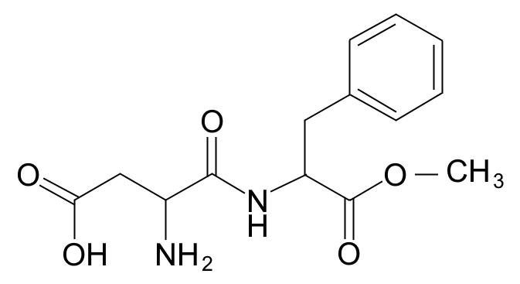

Donnée :
Table des nombres d’onde de vibrations de valence de quelques liaisons
Liaison | Famille chimique | Nombre d’onde σ (cm⁻¹) | Intensité
O ‒ H_{libre} | Alcool libre | 3580 ‒ 3670 | F
O ‒ H_{lié} | Alcool lié | 3200 ‒ 3400 | F
N ‒ H | Amine primaire | 3100 ‒ 3500 (2 bandes) | m
N ‒ H | Amine secondaire | 3100 ‒ 3500 | m
N ‒ H | Amide | 3100 ‒ 3500  (1 bande amide II et 2  bandes amines I) | F
= C_{tri} ‒ H | Alcène | 3000 ‒ 3100 | m
= C_{tri} ‒ H | Aromatique | 3030 ‒ 3080 | m
= C_{tri} ‒ H | Aldéhyde | 2700 ‒ 2900 | m
O ‒ H | Acide carboxylique | 2500 ‒ 3200 | F
C_{tri} = O | Aldéhyde et cétone | 1650 ‒ 1730 | F
C_{tri} = O | Acide carboxylique | 1680 ‒ 1710 | F
C_{tri} = O | Ester | 1700 ‒ 1740 | F
C_{tri} = O | Amide | 1650 ‒ 1700 | F
C_{tri} = C_{tri} | Alcène | 1000 ‒ 1250 | m
C_{tri} = C_{tri} | Aromatique | 1600 ‒ 1450  (3 à 4 bandes) | m
N ‒ H | Amine ou amide | 1560 ‒ 1640 | F ou m
C_{tét} ‒ H | Alcane | 1000 ‒ 1250 | F
C_{tét} ‒ O | Alcool | 1050 ‒ 1450 | F
C_{tét} ‒ N | Amine | 1000 ‒ 1400
F : fort ; m : moyen ; f : faible

A. La molécule d’aspartame et un précurseur de sa synthèse, l’acide aspartique
A.1. Dans le tableau en annexe à rendre avec la copie, trois groupes caractéristiques présents dans l’aspartame sont entourés. Nommer la famille fonctionnelle correspondant à chaque groupe caractéristique.

L’aspartame peut être synthétisé en laboratoire à partir de l’acide aspartique dont la formule topologique est donnée ci-dessous :

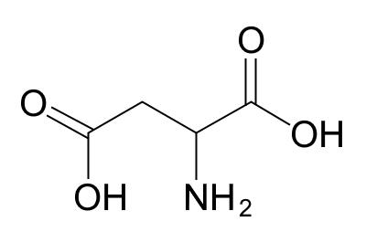

A.2. Représenter la formule semi-développée de l’acide aspartique.

Les spectres, obtenus par spectroscopie infrarouge, de l’aspartame et de l’acide aspartique sont présentés ci-après :

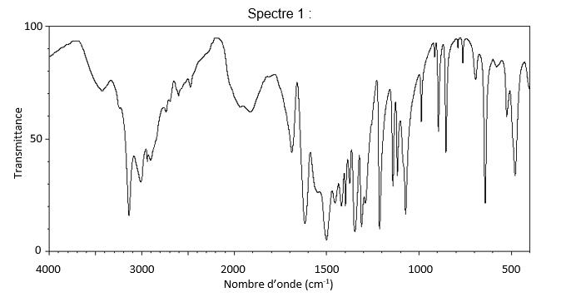

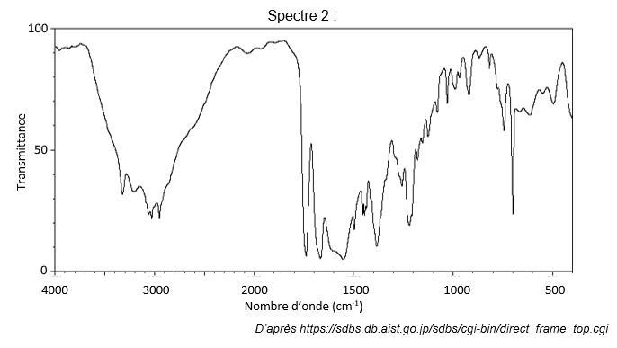

A.3. À l’aide de la table des nombres d’onde de vibrations de valence, identifier le spectre de l’aspartame. Justifier le choix.

B. Une étape de la synthèse de l’aspartame

La synthèse de l’aspartame nécessite une dizaine d’étapes. Une des premières étapes, consiste à transformer l’espèce chimique (A) pour former l’espèce chimique (C) :
C₁₂H₁₃O₆N(s) + C₇H₈O(ℓ) → C₁₉H₁₉O₆N(ℓ) + H₂O(ℓ)
(A) (B) (C)

Plusieurs protocoles effectués à la même température sont envisagés. Les résultats expérimentaux sont présentés dans le tableau ci-dessous :

Protocole | Masse de  réactif A  (g) | Quantité de  matière du  réactif B  (mol) | Masse de  produit C  (g) | Rendement  η (%) | Durée  (h) | En  présence de palladium  sur carbone
1 | 3,00 | 9,63 × 10^{‒3} | 4,12 | ? | 1 | oui
2 | 2,57 | 9,63 × 10^{‒3} | 3,44 | 80 | 1 | oui
3 | 2,57 | 9,63 × 10^{‒3} | 3,44 | 80 | 2 | non

Données :
- masses molaires moléculaires des espèces chimiques A, B et C :

M(A) = 267 g·mol^{‒1} M(B) = 108 g·mol^{‒1} M(C) = 447 g·mol^{‒1}

- masse volumique de l’espèce chimique B : ρ_{B} = 1,04 g·mL^{‒1}.

B.1. Déterminer le volume de réactif (B) liquide à prélever dans le protocole 1.

B.2. Déterminer la valeur du rendement η₁ de la synthèse avec le protocole 1.

B.3. Expliquer pourquoi la valeur du rendement du protocole 1 est supérieure à celle du protocole 2. Proposer un autre protocole pour améliorer ce rendement.

B.4. En exploitant les informations du tableau précédent, identifier le rôle joué par le palladium sur carbone. Justifier.

C. L’acide ascorbique
L’acide ascorbique est un acide faible de formule C₆H₈O₆.
On dissout un comprimé de 0,50 g d’acide ascorbique dans l’eau. Le volume de la solution obtenue est de 200,0 mL.

Données :
- masse molaire de l’acide ascorbique M(C₆H₈O₆) = 176 g·mol^{‒1} ;
- conductivités ioniques molaires :
Ion | C₆H₇O₆‒ | Na⁺ | HO‒
λ° en mS·m²·mol^{‒1} | 3,42 | 5,01 | 19,9

C.1. Choisir, parmi les trois propositions suivantes, la valeur de la concentration c en quantité de matière apportée d’acide ascorbique en justifiant la réponse :

a. 1,4 × 10⁻⁵ mol·L^{‒1} b. 1,4 × 10^{‒2} mol·L^{‒1} c. 2,5 mol·L^{‒1}

C.2. Écrire l’équation de la réaction modélisant la transformation prenant place entre l’acide ascorbique et l’eau.

La valeur du pH à l’équilibre de la solution obtenue en dissolvant le comprimé est de 2,9.

C.3. Montrer qu’à l’équilibre, la constante d’acidité K_{A} peut s’écrire :

$${\text{K}}_{\text{A}}\text{=}\frac{{\left[{\text{H}}_{\text{3}}{\text{O}}^{\text{+}}\right]}_{\text{éq}}^{\text{2}}}{\left(\text{c ‒ }{\left[{\text{H}}_{\text{3}}{\text{O}}^{\text{+}}\right]}_{\text{éq}}\right) {\text{c}}^{\text{°}}}$$

avec c°= 1 mol·L^{‒1} la concentration standard et c la concentration en quantité de matière apportée d’acide ascorbique.

C.4. Déterminer la valeur de la constante d’acidité K_{A} puis le pK_{A} du couple acide ascorbique/ion ascorbate.

C.5. Représenter le diagramme de prédominance du couple ascorbique/ion ascorbate et en déduire la forme majoritaire de ce couple dans l’estomac où le pH vaut environ 2.

Le fabricant fournit les informations suivantes :

Ce que contient LAROSCORBINE 500 mg SANS SUCRE, comprimé à croquer édulcoré à l’aspartame

- Pour un comprimé à croquer, les substances actives sont :

Vitamine C …………………………………………………………………………………………… 500,00 mg
Sous forme d’acide ascorbique …………………………………………………………………. 200,00 mg
Sous forme d’ascorbate de sodium …………………………………………………………….. 337,40 mg

On souhaite vérifier l’information concernant la masse d’acide ascorbique présent dans un comprimé.

On dissout un comprimé de vitamine C dans l’eau distillée pour obtenir une solution S de volume V₀ égal à 250,0 mL. On prélève un volume V = 40,0 mL de cette solution S que l’on titre par un suivi conductimétrique avec une solution d’hydroxyde de sodium de concentration en quantité de matière c_{B} = 2,00 × 10⁻² mol·L^{‒1}.

C.6. Écrire l’équation de la réaction support du titrage.

C.7. Réaliser un schéma légendé du dispositif expérimental du titrage.

La courbe ci-dessous, obtenue lors du titrage, représente l’évolution de la conductivité σ du milieu réactionnel en fonction du volume d’hydroxyde de sodium V_{B} versé : σ en mS·cm^{‒1}.
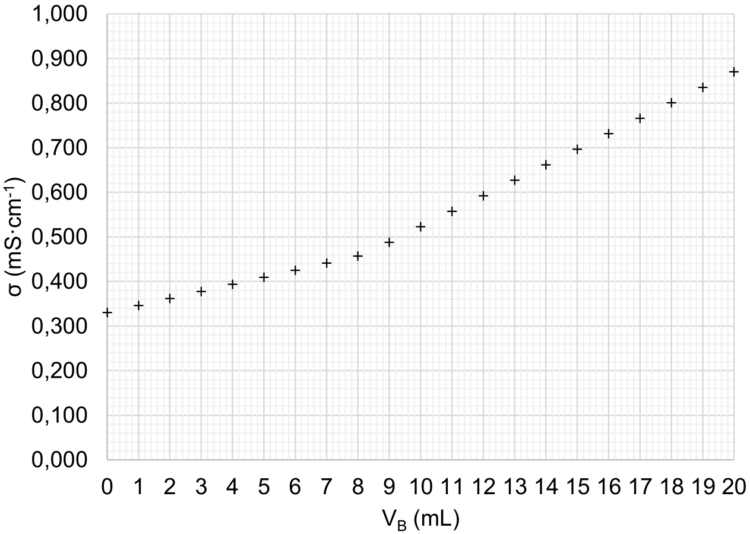
C.8. Interpréter qualitativement l’évolution de la pente de la courbe de titrage.
C.9. Déterminer la concentration en quantité de matière d’acide ascorbique de la solution titrée.
C.10. En déduire la valeur de la masse m d’acide ascorbique contenue dans un comprimé.

On estime l’incertitude-type associée à cette mesure à u(m) = 0,01 g.
C.11. Écrire la masse trouvée à la question précédente avec un nombre adapté de chiffres significatifs.
C.12. Comparer la valeur mesurée à la valeur de référence en calculant le rapport $\frac{\left|\text{m - }{\text{m}}_{\text{réf}}\right|}{\text{u(m)}}$ et commenter.

ANNEXE À RENDRE AVEC LA COPIE

Exercice 1 – Question A.1.
Formule topologique de l’aspartame :  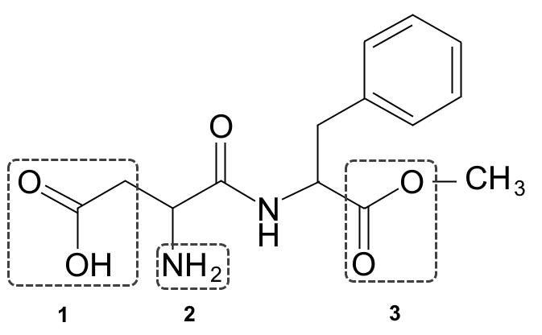 | Familles fonctionnelles :  1 : ………………………………….  2 : ………………………………….  3 : ………………………………….

